Señal Analógica

Este tipo de señal generada por algún tipo de fenómeno electromagnético y que es representada por una función matemática continua, en la que es variable su amplitud y periodo en función del tiempo. Existen magnitudes físicas comúnmente portadoras de una señal de este tipo como la intensidad, la tensión y la potencia eléctricas, aunque también pueden ser hidráulicas como la presión, térmicas como la temperatura, mecánicas, etc.

Ejemplo de señal analógica.

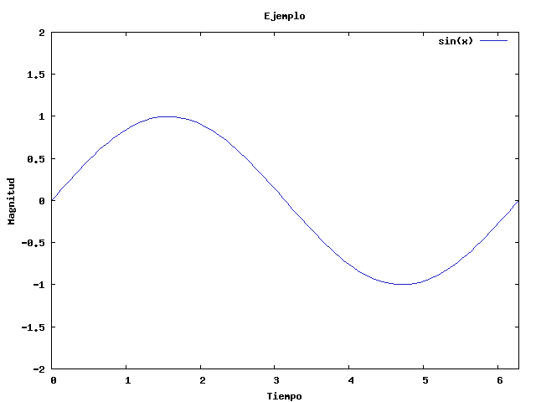

Señales digitales.

Tipo de señal generada por algún tipo de fenómeno electromagnético, cada signo que codifica el contenido de esta señal puede ser analizado en termino de magnitudes con valores discretos, en vez de valores dentro de un cierto rango.

Los sistemas digitales, usan lógica de dos estados representados por dos niveles de tensión eléctrica H (Alto) y L (Bajo) por lo que estos estados se pueden sustituir por ceros y unos, lo que facilita la aplicación de la lógica.

Ejemplo de señal digital.

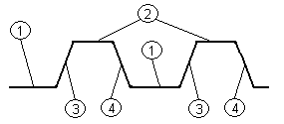

¿Cómo se diferencian?

Podemos observar que la señal digital es un absoluto, mientras que la señal analógica puede interpretarse con valores más abstractos ya que estas son recibidas por ondas de tipo senoidal, se deben codificar y deben ser procesadas en tiempo real, por ello se utiliza de manera más frecuente la señal digital, ya que tiene flexibilidad y polivalencia. Las ondas senoidales pasan a ser ondas cuadradas y permiten una mayora capacidad para transmitir la información.

Ley de Ohm

Esta establece la relación que guarda la tensión y la corriente que circulan por una resistencia, su forma es la siguiente:

*V*=*I*⋅*R*

Donde V es la caída de tensión (Diferencia de potencial) que se produce en la resistencia y se mide en voltios.

I es la corriente que circula a través de la misma y se mide en amperios

R es la resistencia y se mide en ohmios

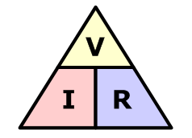Para poder recordar esta existe el triangulo de la ley de ohm que es una nemotécnica reconocida y que facilita su uso

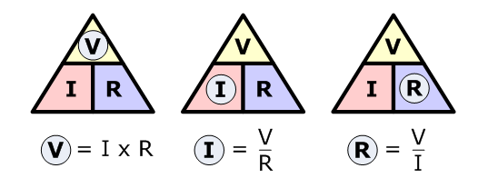Por lo que es fácil calcular la variable que se desea de la siguiente manera

Internet of Things

Conceptos.

El mundo esta evolucionando en un futuro de sistemas inteligentes compuesto por estas “cosas” incluyendo sistemas cibernéticos y físicos, sistemas embebidos, sistemas industriales de control, etc… esta tendencia imparable es imparable por lo que las industrias deben de integrarse de manera adecuada a las conexiones de software, dispositivos de tiempo real y sistemas que es a lo que llamamos Internet de las cosas.

De manera general podemos referirnos al internet de las cosas, como la conexión de dispositivos (Más allá de una simple computadora) al internet, todo aquel dispositivo físico que se encuentre conectado con sistemas electrónicos embebidos, software, sensores, actuadores y comunicadores que logren la transferencia de datos, estos conocidos como Endpoints, son las partes vitales al momento de considerar un sistema de IoT, ya que son las conexiones directas o indirectas y deben ser programados y configurados de manera correcta según el uso que estos tendrán en el sistema, estos Endpoints pueden ser considerados como “Componentes que tienen capacidades computacionales y conectividad de red”.

Un sistema embebido, es un sistema computacional que se ha diseñado para realizar funciones dedicadas, estos son programables y tienen microcontroladores y microprocesadores incorporados sobre el mismo, crear un dispositivo de IoT con un sistema embebido, designa a un Endpoint que puede realizar tareas de procesamiento en tiempo real.